问题：股民通过基金，由基金来进行股票或者国债的买卖

分析：

1. 外观模式：为子系统中一组接口提供一个一致的界面，此模式定义了一个高层接口，这个接口使得这一子系统更加容易使用。

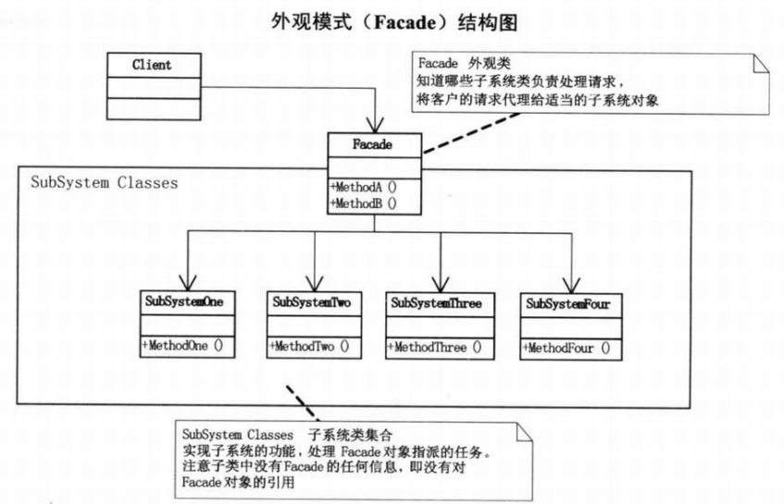

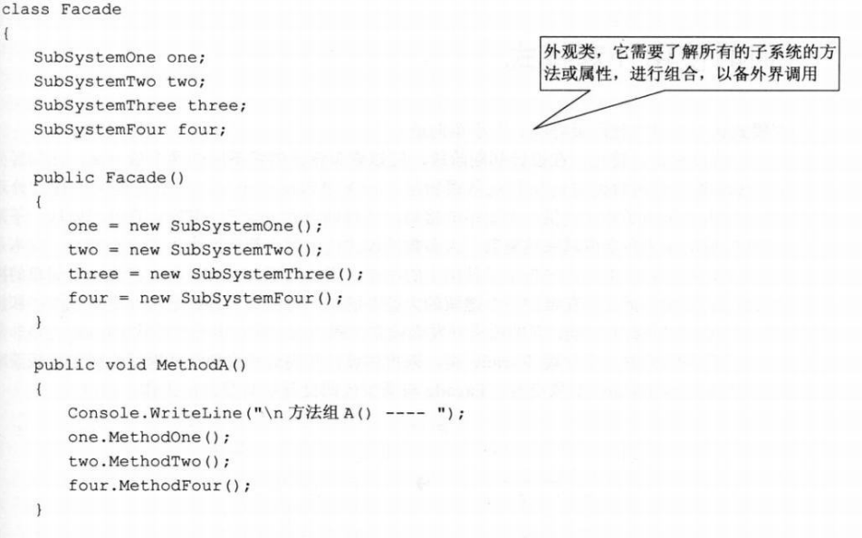

客户端使用：

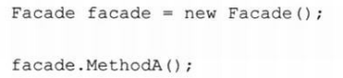

注意到Façade明确子系统中所有的方法，而子系统不必知道Façade中任何信息，这样在客户端调用时，用户并不知道任何子系统的信息。

1. 在此问题中，股民相当于客户端，基金是Façade，而股票等是子系统，在基金中是作为一个属性存在的。

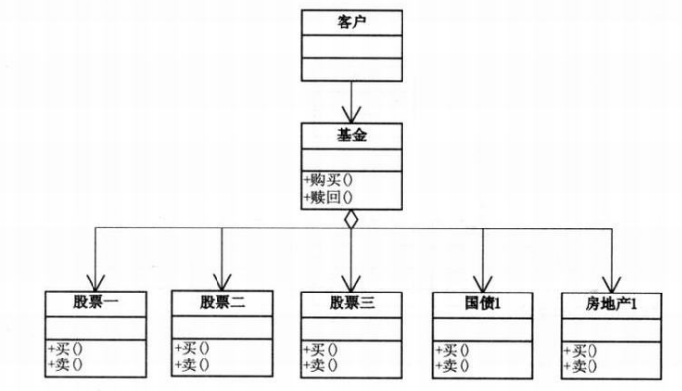

在基金的购买与赎回中，需要明确所有股票等的买和卖的操作。

1. 使用条件：
2. 设计初期，有意识将比如“数据访问层”、“业务逻辑层”、“表示层”的层与层之间建立Façade，为复杂的子系统提供简单的接口。
3. 开发阶段，子系统往往因为重构而变得复杂，Façade可以提供一个简单的接口，减少之间的依赖
4. 维护遗留系统时，为新系统开发一个Façade，来提供设计粗糙或者高度复杂的遗留代码的较为清晰的简单的接口，新系统与Façade交互并与遗留代码交互所有复杂的工作。